# Отчет по лабораторной работе №2

**Дисциплина: Математическое моделирование**

Студент: Пономарева Лилия Михайловна

## Цель работы

Получить навыки построения математических моделей для выбора правильной стратегии при решении задач поиска на примере задачи о погоне.

## Задание

*Вариант 44*

На море в тумане катер береговой охраны преследует лодку браконьеров. Через определенный промежуток времени туман рассеивается, и лодка обнаруживается на расстоянии 16,3 км от катера. Затем лодка снова скрывается в тумане и уходит прямолинейно в неизвестном направлении. Известно, что скорость катера в 4,1 раза больше скорости браконьерской лодки.

1. Запишите уравнение, описывающее движение катера, с начальными условиями для двух случаев (в зависимости от расположения катера относительно лодки в начальный момент времени).
2. Постройте траекторию движения катера и лодки для двух случаев.
3. Найдите точку пересечения траектории катера и лодки

## Теоретическое введение

1. Принимаем за $t_{0}=0$, $x_{л0}=0$- место нахождения лодки браконьеров в момент обнаружения, $x_{к0}=k$- место нахождения катера береговой охраны относительно лодки браконьеров в момент обнаружения лодки.
2. Введем полярные координаты. Считаем, что полюс - это точка обнаружения лодки браконьеров $x_{л0}\left(θ=x_{л0}=0\right)$, а полярная ось r проходит через точку нахождения катера береговой охраны (рис. 1).

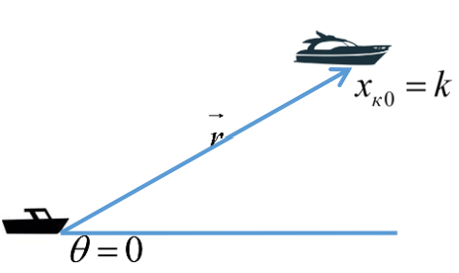

рис.1. Положение катера и лодки в начальный момент времени

1. Траектория катера должна быть такой, чтобы и катер, и лодка все время были на одном расстоянии от полюса $θ$, только в этом случае траектория катера пересечется с траекторией лодки. Поэтому для начала катер береговой охраны должен двигаться некоторое время прямолинейно, пока не окажется на том же расстоянии от полюса, что и лодка браконьеров. После этого катер береговой охраны должен двигаться вокруг полюса удаляясь от него с той же скоростью, что и лодка браконьеров.
2. Чтобы найти расстояние x (расстояние после которого катер начнет двигаться вокруг полюса), необходимо составить простое уравнение. Пусть через время t катер и лодка окажутся на одном расстоянии x от полюса. За это время лодка пройдет x, а катер k-x(или k+x, в зависимости от начального положения катера относительно полюса). Время, за которое они пройдут это расстояние, вычисляется как $\frac{x}{v}$ или $\frac{k−x}{4.1v}$ (во втором случае $\frac{k+x}{4.1v}$). Так как время одно и то же, то эти величины одинаковы. Тогда неизвестное расстояние x можно найти из следующего уравнения:

$$\frac{x}{v}=\frac{k−x}{4.1v}$$

* в первом случае или
$$\frac{x}{v}=\frac{k+x}{4.1v}$$

* во втором. Отсюда мы найдем два значения:
$$x_{1}=\frac{k}{3.1},x_{2}=\frac{k}{5.1}$$

* Задачу будем решать для двух случаев.

1. После того, как катер береговой охраны окажется на одном расстоянии от полюса, что и лодка, он должен сменить прямолинейную траекторию и начать двигаться вокруг полюса удаляясь от него со скоростью лодки $v$. Для этого скорость катера раскладываем на две составляющие: $v_{τ}$- тангенциальная скорость (рис. 2). Радиальная скорость - это скорость, с которой катер удаляется от полюса, $v_{r}=\frac{dr}{dt}$. Нам нужно, чтобы эта скорость была равна скорости лодки, поэтому полагаем $\frac{dr}{dt}=v$. Тангенциальная скорость – это линейная скорость вращения катера относительно полюса. Она равна произведению угловой скорости $\frac{dθ}{dt}$ на радиус r, $v_{τ}=r\frac{dθ}{dt}$

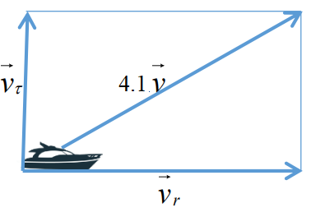

рис.2. Разложение скорости катера на тангенциальную и радиальную составляющие

Из рисунка видно: $v_{τ}=\sqrt{16.81v^{2}−v^{2}}=\sqrt{15.81}v$ (учитывая, что радиальная скорость равна $v$). Тогда получаем $r\frac{dθ}{dt}=\sqrt{15.81}v$. 6. Решение исходной задачи сводится к решению системы из двух дифференциальных уравнений

$$\left\{\begin{matrix}\frac{dr}{dt}=v \\ r\frac{dθ}{dt}=\sqrt{15.81}v\end{matrix}\right.$$

с начальными условиями

$$\left\{\begin{matrix}θ_{0}=0 \\ r_{0}=x_{1}\end{matrix}\right.$$

или

$$\left\{\begin{matrix}θ_{0}=−π \\ r_{0}=x_{2}\end{matrix}\right.$$

Исключая из полученной системы производную по t, можно перейти к следующему уравнению:

$$\frac{dr}{dθ}=\frac{r}{\sqrt{15.81}}.$$

Начальные условия остаются прежними. Решив это уравнение, мы получим траекторию движения катера в полярных координатах.

## Выполнение лабораторной работы

По теоретическим выкладкам приведенным выше построили траекторию движения катера и лодки для двух случаев.

*Код в Scilab*

s=16.3; // начальное расстояние от лодки до катера  
fi=3*%pi/4;  
  
//функция, описывающая движение катера береговой охраны   
function dr=f(theta,r)  
 dr=r/sqrt(15.81)  
 endfunction;  
  
//начальные условия (случай 1)  
r0 = s/3.1;  
theta0=0;  
theta=0:0.01:2*%pi;  
  
//ode - программа решения обыкновенных дифференциальных уравнений  
r=ode(r0,theta0,theta,f);  
  
//функция, описывающая движение лодки браконьеров  
function xt=f2(t)  
 xt=tan(fi)*t;  
 endfunction;  
t=0:1:800;  
  
//построение траектории движения катера в полярных координатах  
polarplot(theta,r,style=color('green'));  
//построение траектории движения лодки  
plot2d(t,f2(t),style = color('red'));  
  
//корректировка начальных условий для случая 2  
theta0=-%pi;  
r0 = s/5.1;  
r=ode(r0,theta0,theta,f);  
polarplot(theta,r,style=color('green'));  
plot2d(t,f2(t),style = color('red'));

*Результат работы программы*

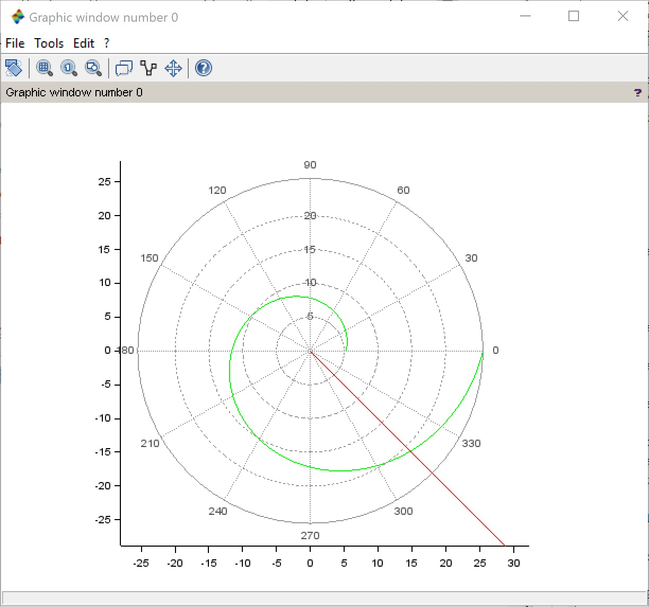

рис.3.1. Траектория движения катера и лодки (1 случай)

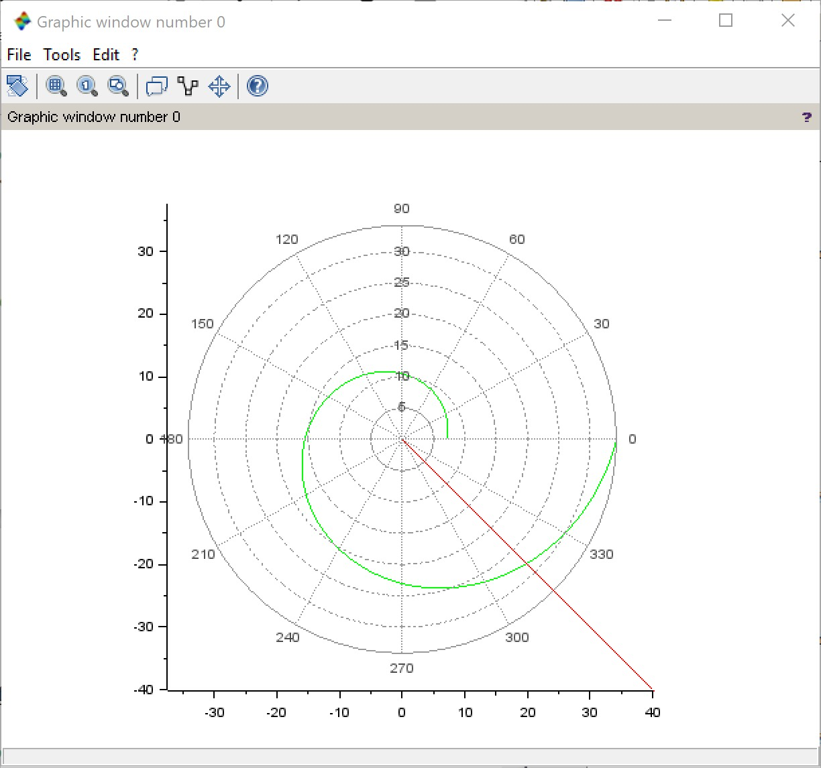

рис.3.2. Траектория движения катера и лодки (2 случай)

#### Определение по графику точки пересечения катера и лодки.

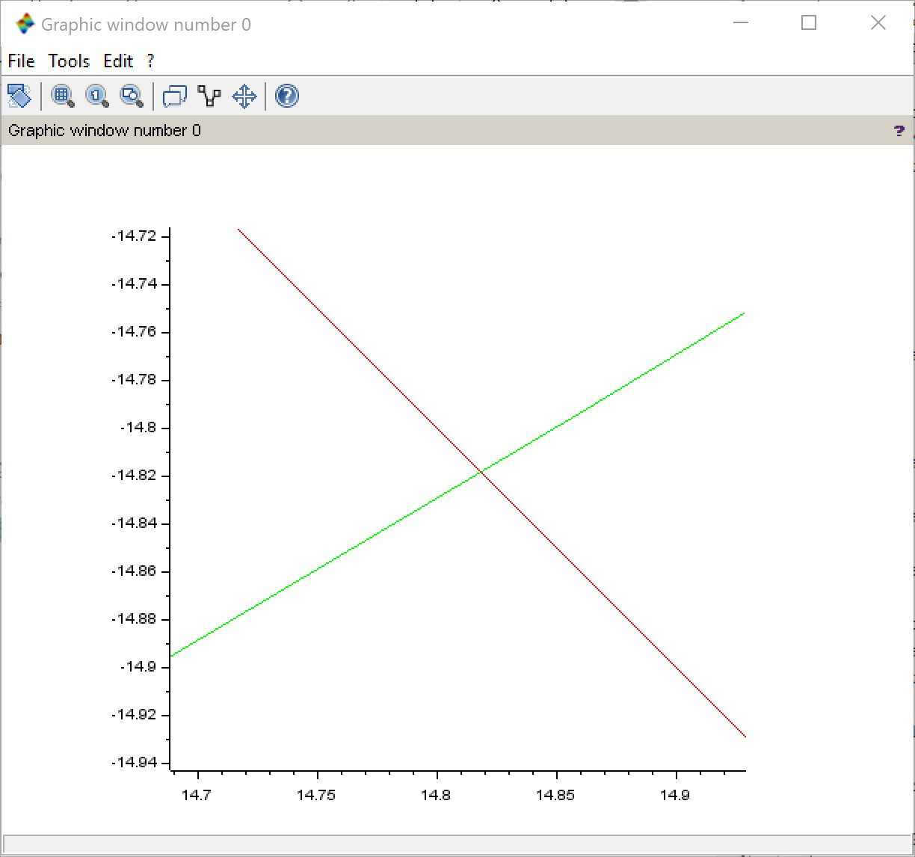

рис.4.1. Точка пересечения (1 случай)

Точка пересечения в первом случае лежит в координатах (14.8, 315 $​^{∘}$)

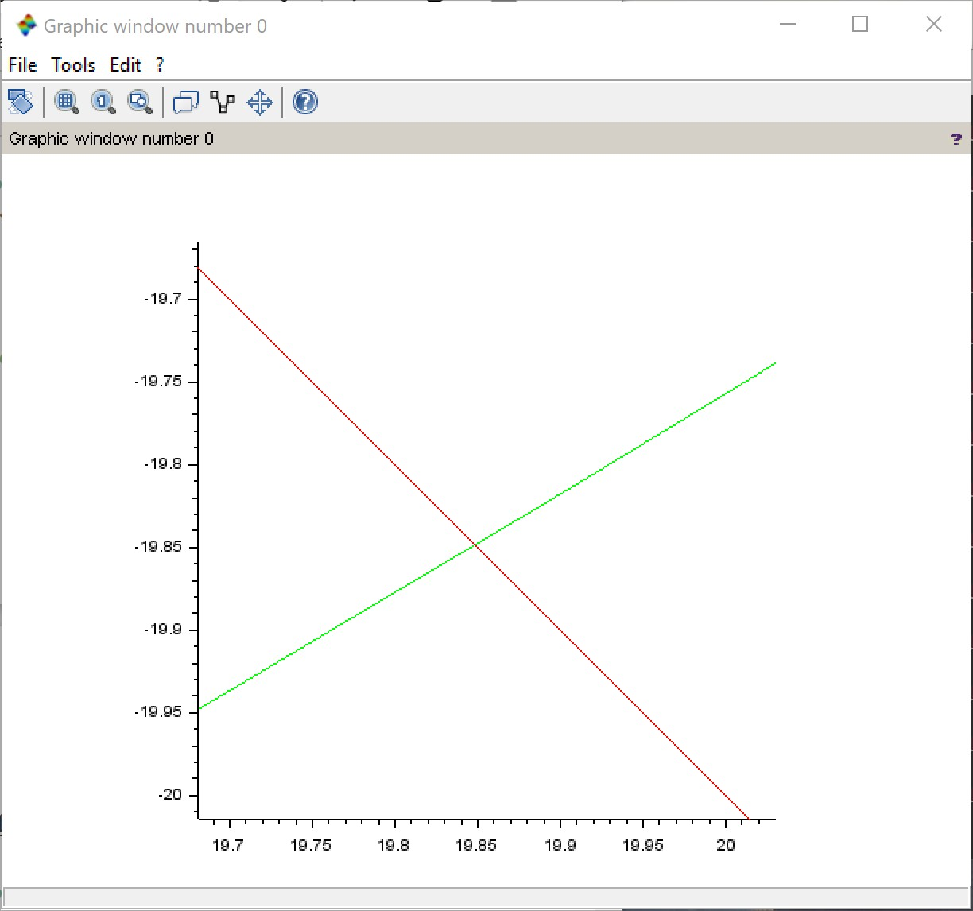

рис.4.1. Точка пересечения (2 случай)

Точка пересечения во втором случае лежит в координатах (19.8, 315 $​^{∘}$)

## Выводы

Научились строить математические модели для выбора правильной стратегии при решении задач поиска на примере задачи о погоне.